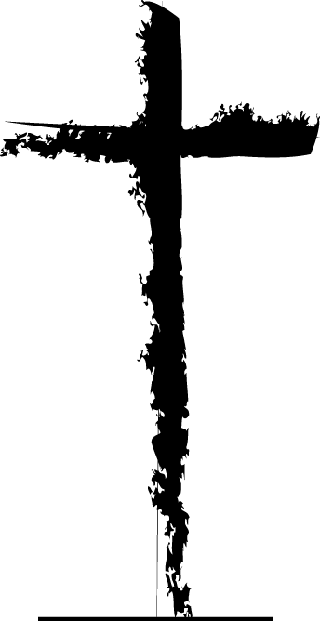

'Pojďte, požehnaní mého Otce, ujměte se království,
které je vám připraveno od založení světa.
Mt 25,34

Všem přátelům a blízkým oznamujeme,
že ve středu dne 12. ledna 2011 byl Pánem života
z našeho středu odvolán jeho věrný služebník
pan

Karel Stádník

akad. sochař, restaurátor

jáhen

Odešel po delším utrpení v pokoji, vyrovnaný s blízkými i s Bohem, v nějž věřil a důvěřoval. Jeho život byl pokornou službou přirozeně vyvěrající ze srdce otevřeného Pánu. Dary, jichž se mu dostalo, nezištně sloužil církvi i trpícím. Jeho výrazem bylo pravdivé umění, laskavý úsměv a ruka nabízená ku pomoci. Za dar jeho života poděkujeme při eucharistické slavnosti v kostele sv. Markéty v Břevnově v pondělí 17. ledna 2011 ve 13.30 hod.

Vlasta Stádníková
manželka

Markéta Selucká Vojtěch Stádník Václav Stádník
děti
s rodinami

V Nových Bohnicích 33, 181 00 Praha 8 - Bohnice

